**В итоге вы должны получить sql файл с полным скриптом для создания базы данных. Все команды после успешного выполнения заносите в файл .sql и после выполнения отправьте данный файл ответом на дз.**

Создайте БД по шаблону:

Варианты:

1. Общежитие - Березин

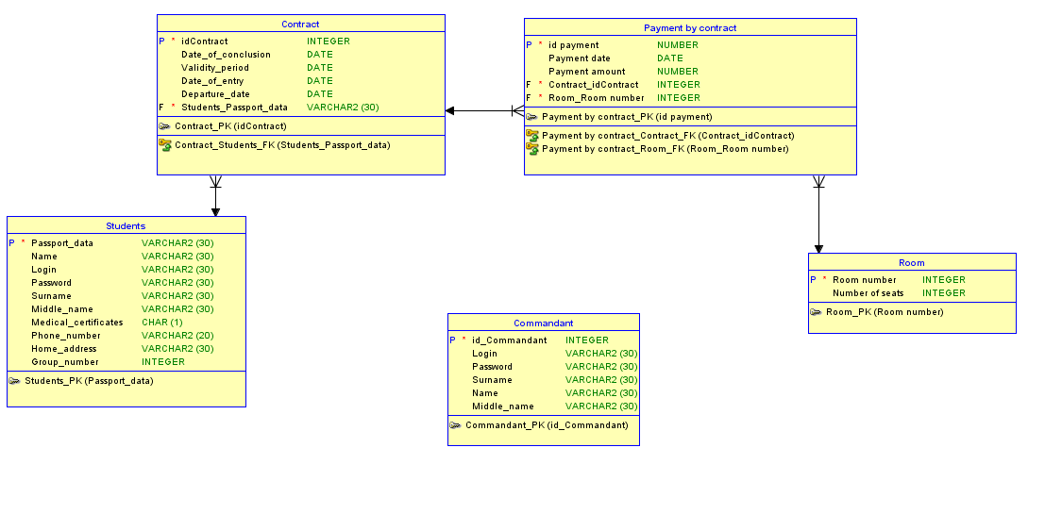

1. Веб-студия - Буньков

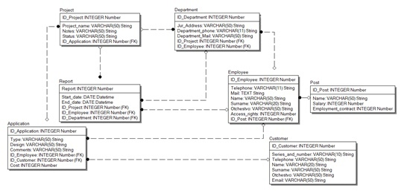

1. Кофейня - Васильев

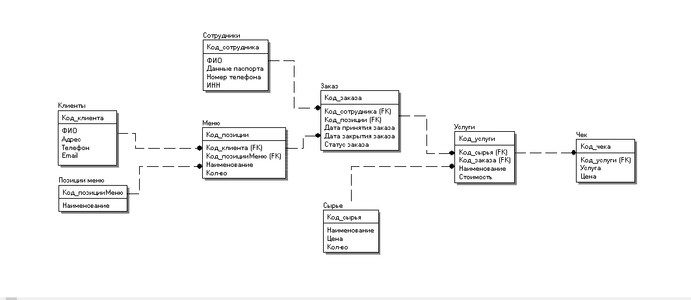

1. IT-Компания — Журавлёв, Мейманбеков

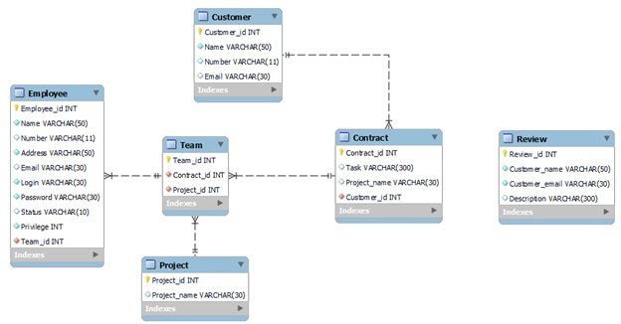

1. Турфирма - Кожевникова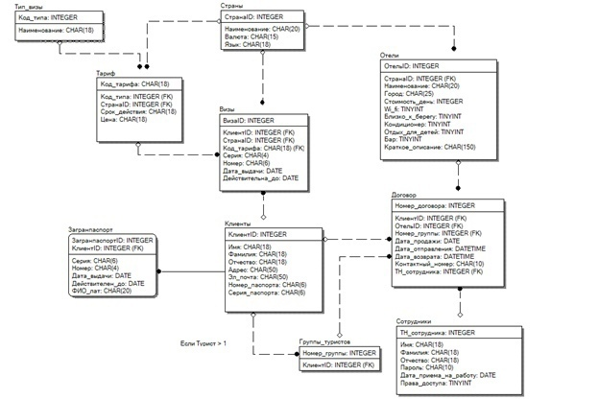
2. Гостиница - Кольцов

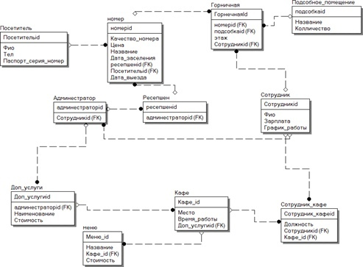

1. Пекарня - Рындаков

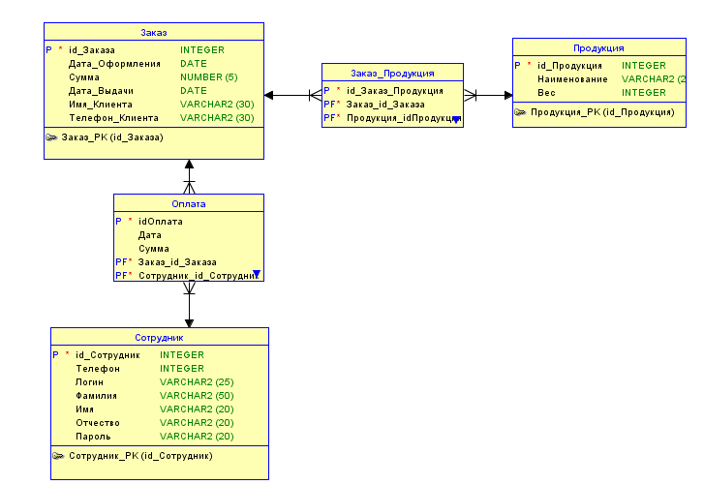

1. Парикмахерская - Синицына

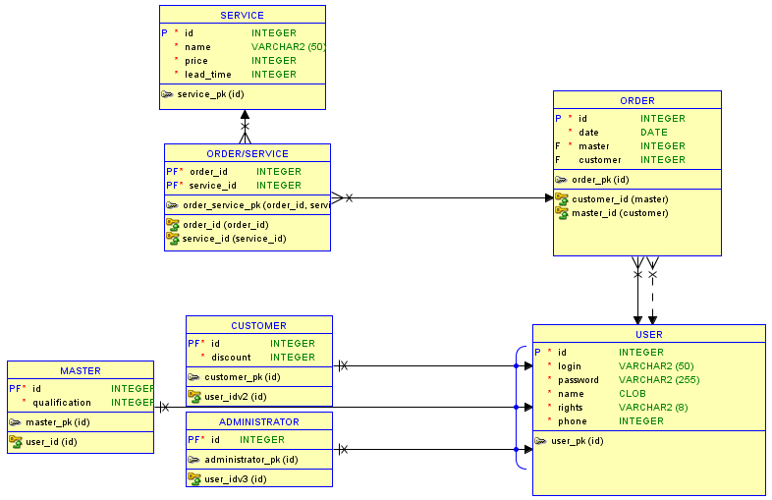

1. Онлайн-магазин - Чепурина

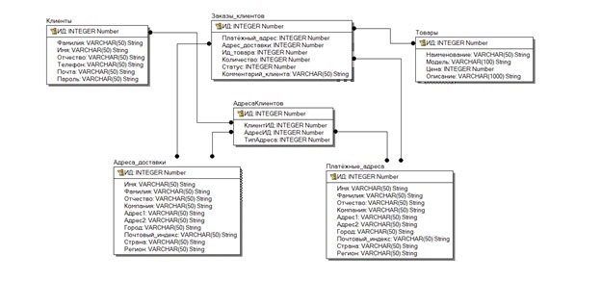

1. Страховая компания - Чугаев

